Com crear un client
Aquesta guia mostra com obrir la llista de clients i emplenar els camps clau d'una fitxa.

1. Obre la llista de clients
Cerca "Customers" i obre la llista.
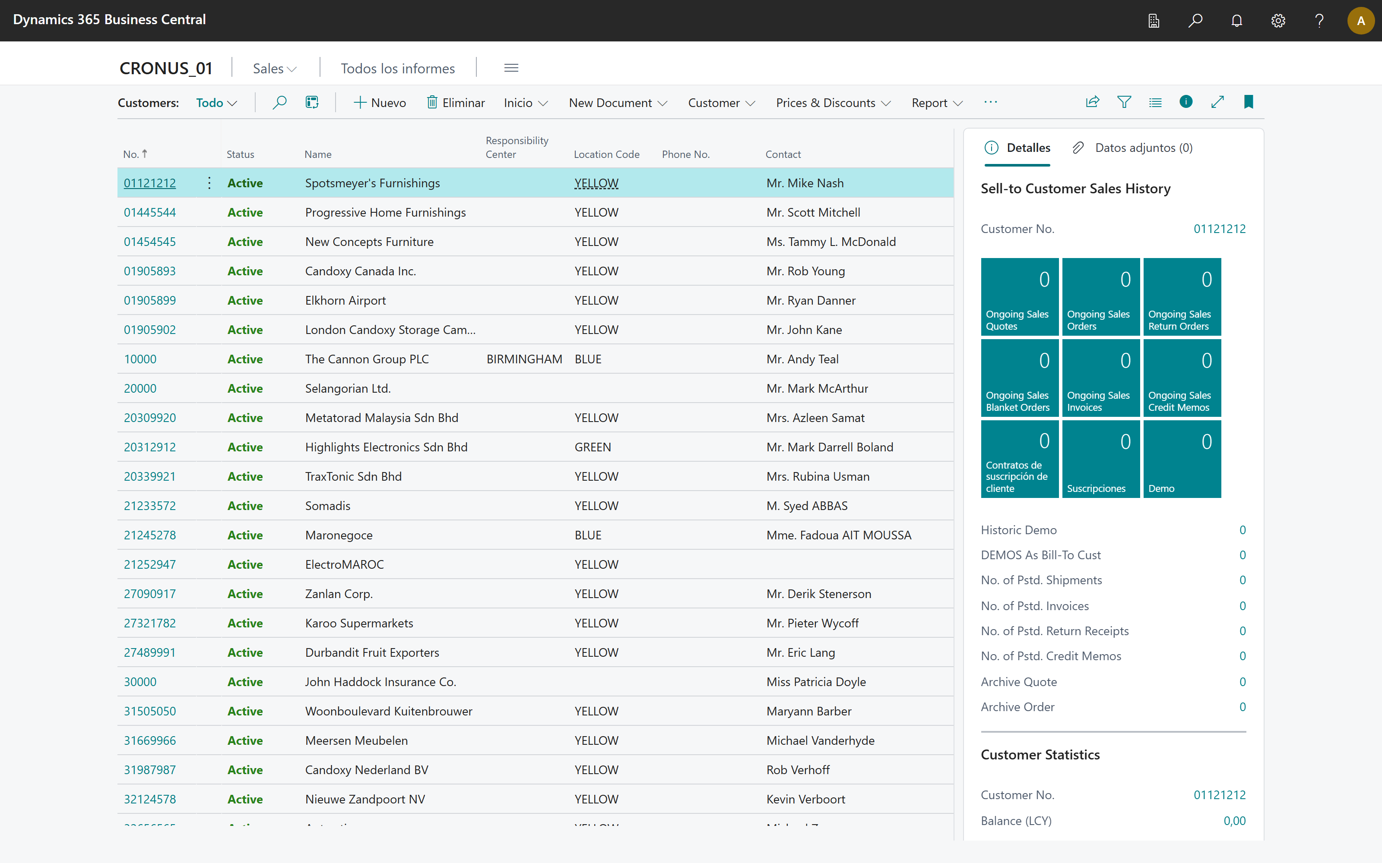

2. Emplena els camps clau
Indica el Nom i el Límit de crèdit del client.
